Комитет по промышленной политике, инновациям и торговле Санкт-Петербурга

Руководство
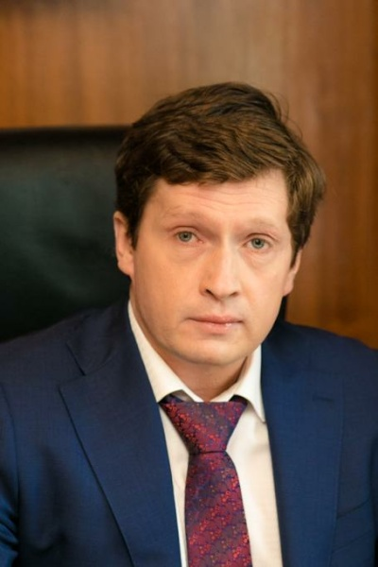
Соловейчик Кирилл Александрович

ПРЕДСЕДАТЕЛЬ КОМИТЕТА

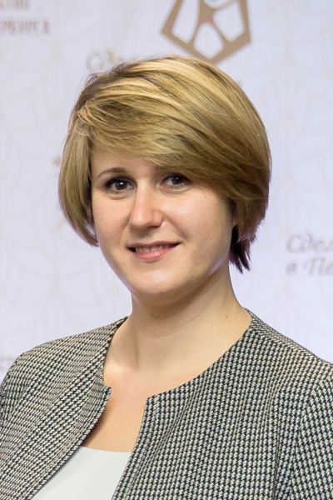
Горышина Ольга Анатольевна

ЗАМЕСТИТЕЛЬ ПРЕДСЕДАТЕЛЯ КОМИТЕТА

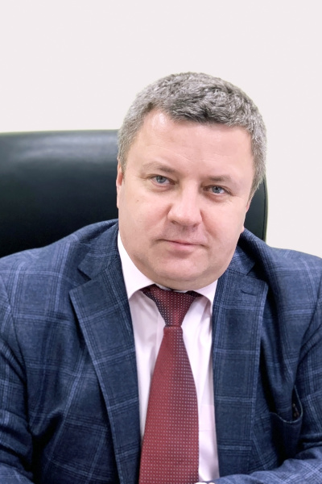
Яковлев Алексей Александрович

ЗАМЕСТИТЕЛЬ ПРЕДСЕДАТЕЛЯ КОМИТЕТА

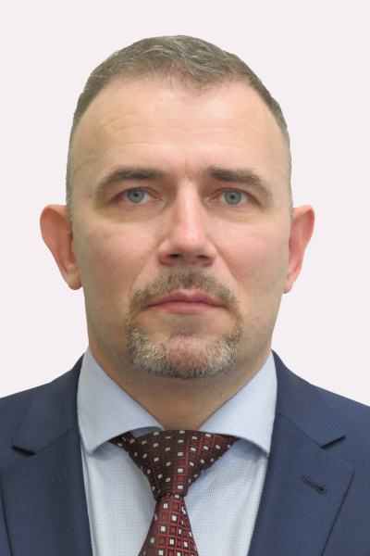
Кулагин Андрей Валерьевич

ЗАМЕСТИТЕЛЬ ПРЕДСЕДАТЕЛЯ КОМИТЕТА

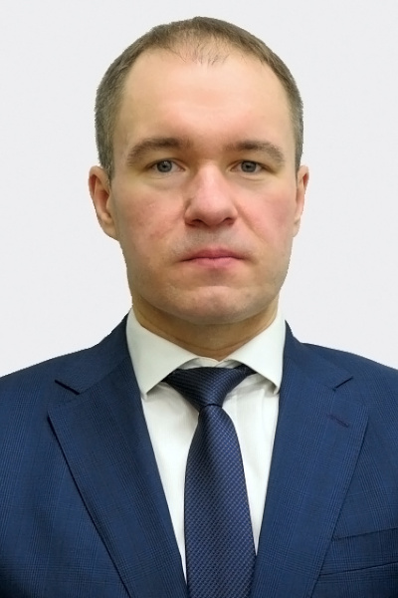
Ситов Александр Николаевич

ПЕРВЫЙ ЗАМЕСТИТЕЛЬ ПРЕДСЕДАТЕЛЯ КОМИТЕТА

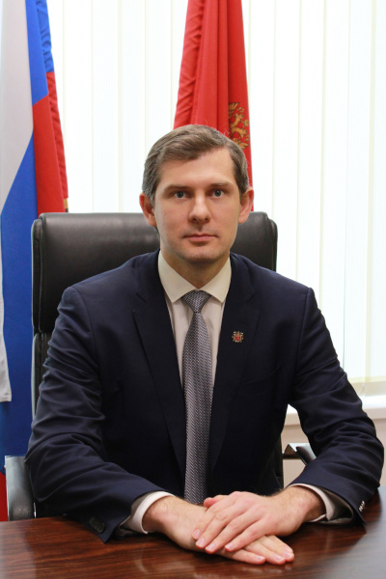
Прожерин Дмитрий Вадимович

ЗАМЕСТИТЕЛЬ ПРЕДСЕДАТЕЛЯ КОМИТЕТА

